今日动态 2026.5.7
晨间来园篇：
大部分幼儿能自主并准时来到教室，把物品整理好；少部分幼儿存在迟到的现象，请小朋友8：15前到班哦！
户外活动篇：好玩的轮胎
今天玩的轮胎，孩子们自己搭建轮胎王国，在里面玩着情景游戏。
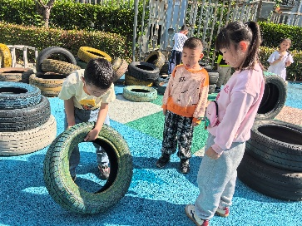 | 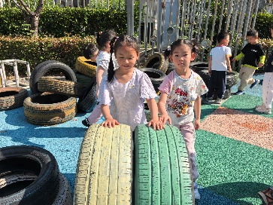 | 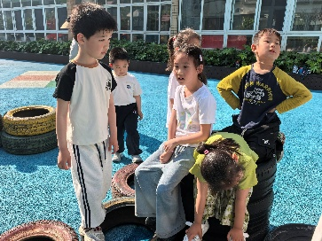
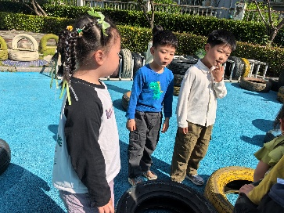 | 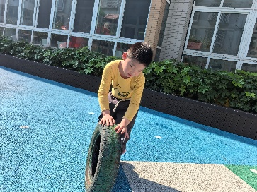 | 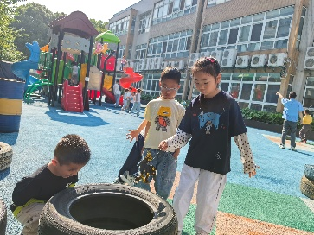
集体活动篇：综合：毕业作品展计划书
五月巧手节即将开展“毕业设计”的活动，在活动中，孩子们将自己选择制作的作品，这就需要为自己的作品制定一份计划书，在计划书的制定中，引导孩子能自己有计划的完成自己的想法和构思，并且引导幼儿在记录时能够条理清楚，记录详细。
在活动中，卢文汐、季千予、程梓轩、王兴诚、衣佳欢、董奂廷、陆俊阳、徐菲梵、孙明祺、贾依依、黄铭宇、夏我杺、邢锦、张雨歆、龚奕欣、梁礼煊、吴颀、靳一哲、肖茗皓、何安瑾、李若伊、陈语垚、蔡铭泽、蔡铭豪、陆一诺能够有条理依据实物或图片有计划的为自己的小制作制定计划书，愿意在集体中大胆介绍和交流自己的计划，语言流畅连贯。
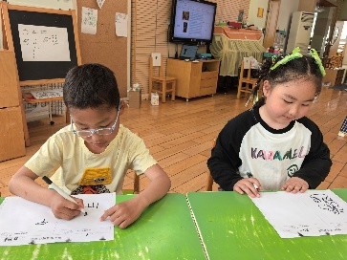 | 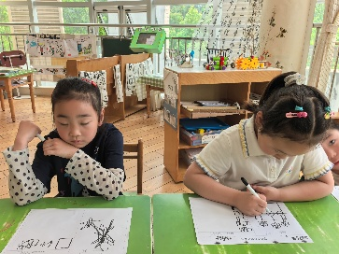 | 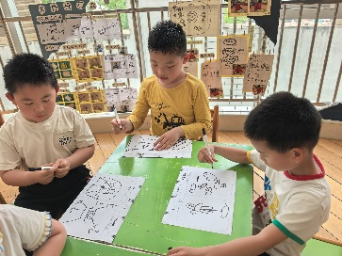
区域游戏篇：
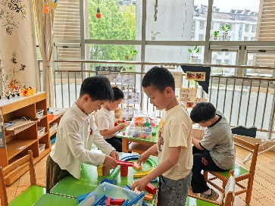 | 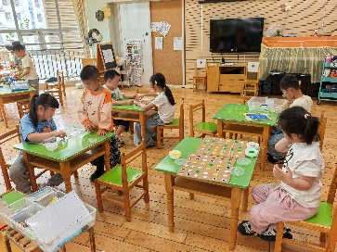 | 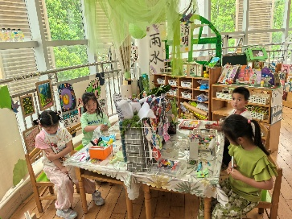
科探区：齿轮转转转、过山车 | 益智区：我上小学了、士兵围堵、多样四子棋、百数表 | 美工区：折纸、泥工
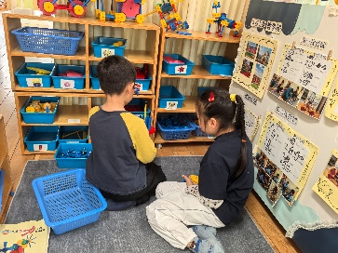 | 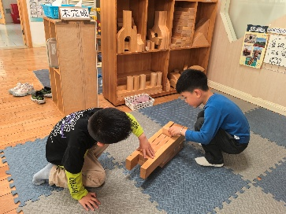 | 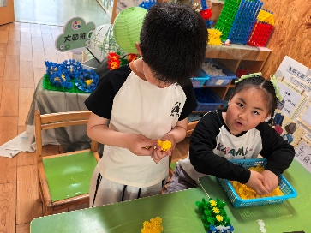
万能工匠区：直升机 | 建构区：大炮 | 建构区：狐狸
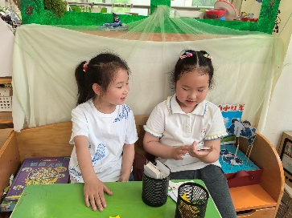 | 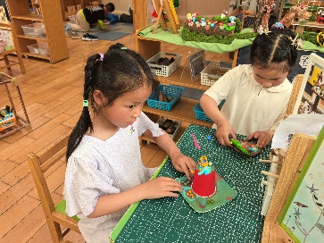 | 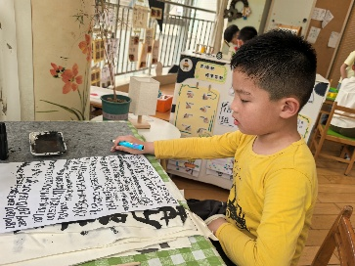
语言区：你说我猜 | 自然材料：小池塘 | 语言区：书写数字
集体活动篇：音乐：我和星星打电话
这是一节歌唱类的音乐活动。《我和星星打电话》是一首充满童趣和幻想的对答式领唱、齐唱歌曲，歌曲既贴近幼儿的生活，又有助于拓展幼儿的经验。在儿童的生活中，充满了对太空的神奇幻想。歌曲描述了一位小朋友与小星星的有趣对话，描绘了幼儿对科学的兴趣和对太空宇宙的神往，激发其长大后去太空探索宇宙奥秘的愿望。本次活动主要通过让幼儿分段倾听音乐理解歌词内容，并用对唱的方式演唱歌曲。
在活动中，卢文汐、季千予、程梓轩、王兴诚、衣佳欢、董奂廷、陆俊阳、徐菲梵、贾依依、孙明祺、黄铭宇、夏我杺、邢锦、张雨歆、龚奕欣、梁礼煊、吴颀、靳一哲、肖茗皓、何安瑾、李若伊、陈语垚、蔡铭泽、蔡铭豪、陆一诺学唱歌曲，会用对唱的方式演唱歌曲，尝试用恰当的感情表现歌曲中不同的音乐形象，产生对科学的求知欲和好奇心。
生活活动篇：
1.点心情况
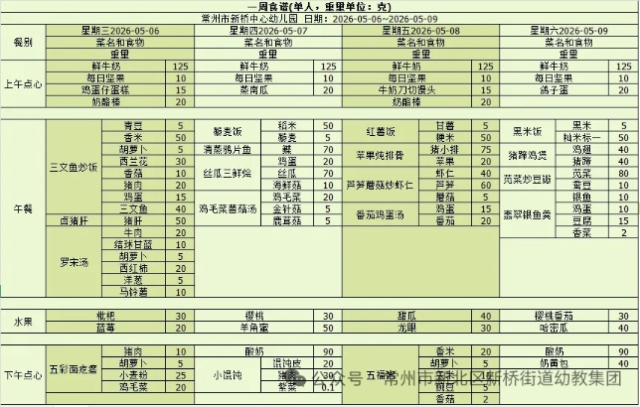
今天的上午点心是牛奶、每日坚果、贝贝南瓜，下午点心是小馄饨、酸奶，水果是樱桃、羊角蜜。
2.午餐情况
午餐是藜麦饭、清蒸鸦片鱼、丝瓜三鲜烩鸡毛菜菌菇汤。孩子们现在能够预估自己的饭量，根据自己的情况调整盛饭，并且能够安静有序地吃完自己的饭菜。
3.午睡情况
大部分幼儿在12：50前能自主入睡，少数幼儿入睡较晚，需老师照看入睡。
家长寄语：
1.动态上的照片，仅作为老师观察时的随拍，并不是所有孩子的照片都会呈现，家长可重点关注孩子的各项能力发展情况。

